Міністерство освіти і науки України

Національний технічний університет України «Київський політехнічний інститут імені Ігоря Сікорського»

Факультет інформатики та обчислювальної техніки

Кафедра інформатики та програмної інженерії

**Звіт**

з лабораторної роботи №4 з дисципліни

«Основи програмування – 2. Методології програмування»

«Перевантаження операторів»   
Варіант 22

Виконав студент ІП-13, Музичук Віталій Андрійович

(шифр, прізвище, ім'я, по батькові)

Перевірила Вєчерковська Анастасія Сергіївна

( прізвище, ім'я, по батькові)

Київ 2022

**Лабораторна робота 4**

**Перевантаження операторів**

**Мета** – вивчити механізми створення класів з використанням перевантажених операторів (операцій)

**Варіант 22**

**Завдання:**

Розробити клас «Вектор у просторі», який задається координатами його кінця. Реалізувати для нього декілька конструкторів, геттери, метод обчислення довжини вектору. Перевантажити оператори «+» та «*» для знаходження суми і скалярного добутку векторів відповідно. Створити три вектори (М1, М2, М3), використовуючи різні конструктори. Визначити вектор М3 як суму векторів М1 та М2. Знайти довжину вектору М3, а також скалярний добуток векторів М1 та М3.

*1. Виконання завдання на мові С++:*

**// Lab_4.cpp**

#include "vector.h"

int main()

{

cout << "Creating array M1" << endl;

double* arr = new double[3];

createVector(arr);

Vector M1(arr[0], arr[1], arr[2]);

printVector(M1);

delete[] arr;

double x;

cout << "Creating array M2" << endl;

cout << "Enter one coordinate: "; cin >> x;

Vector M2(x);

printVector(M2);

Vector M3;

cout << "Creating array M3" << endl << "M3 = M2 + M1 = ";

M3 = M1 + M2;

printVector(M3);

cout << "Length of vector M3: " << M3.getLength() << endl;

double scalarProduct = M1 * M3;

cout << "Scalar product of M1 and M3 is: " << scalarProduct << endl;}

**//vector.cpp**

#include "vector.h"

Vector::Vector() : x(0), y(0), z(0) {}

Vector::Vector(double x1) : x(x1), y(x1), z(x1) {}

Vector::Vector(double x1, double y1, double z1) : x(x1), y(y1), z(z1) {}

Vector::Vector(Vector& vector1): x(vector1.x), y(vector1.y), z(vector1.z) {}

void printVector(Vector& vector1) {

printf_s("x: %.3f y: %.3f z: %.3f\n\n", vector1.getX(), vector1.getY(), vector1.getZ());

}

double Vector::getLength() {

return sqrt(pow(x, 2) + pow(y, 2) + pow(z, 2));

}

Vector Vector::operator+(Vector vector1) {

Vector res;

res.x = x + vector1.x;

res.y = y + vector1.y;

res.z = z + vector1.z;

return res;

}

double operator*(Vector& vector1, Vector& vector2) {

return (vector1.x * vector2.x) + (vector1.y * vector2.y) + (vector1.z * vector2.z);

}

void createVector(double* arr) {

string coordinates;

cout << "Enter vector's coordinates in format [x y z]: ";

getline(cin, coordinates);

int pos;

for (int i = 0; i < 3; i++)

{

if (i == 2)

arr[i] = stod(coordinates);

else {

pos = coordinates.find(' ');

arr[i] = stod(coordinates.substr(0, pos));

coordinates.erase(0, pos + 1);

}

}

}

**// vector.h**

#pragma once

#include <iostream>

#include <math.h>

#include <string>

using namespace std;

class Vector {

private:

double x;

double y;

double z;

public:

Vector();

Vector(double);

Vector(double, double, double);

Vector(Vector& vector1);

double getX() { return x; }

double getY() { return y; }

double getZ() { return z; }

double getLength();

Vector operator+(Vector);

friend double operator*(Vector& vector1, Vector& vector2);

};

void createVector(double* arr);

void printVector(Vector& vector1);

**Тестування програми:**

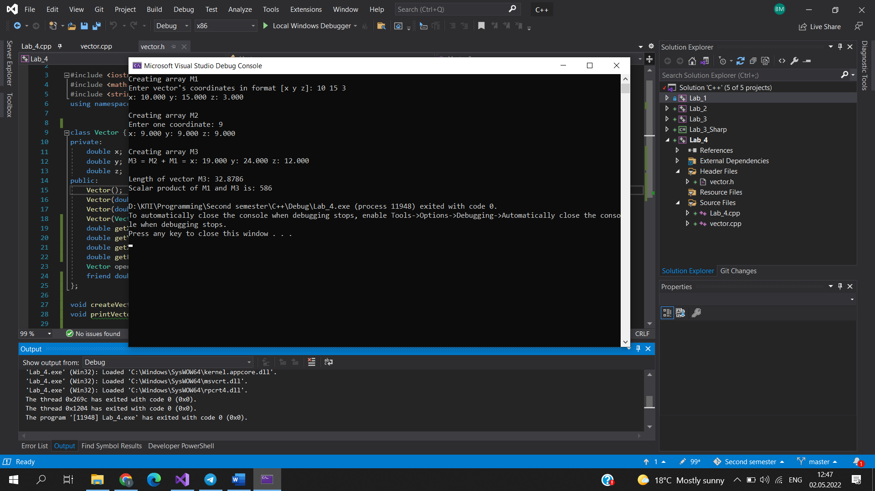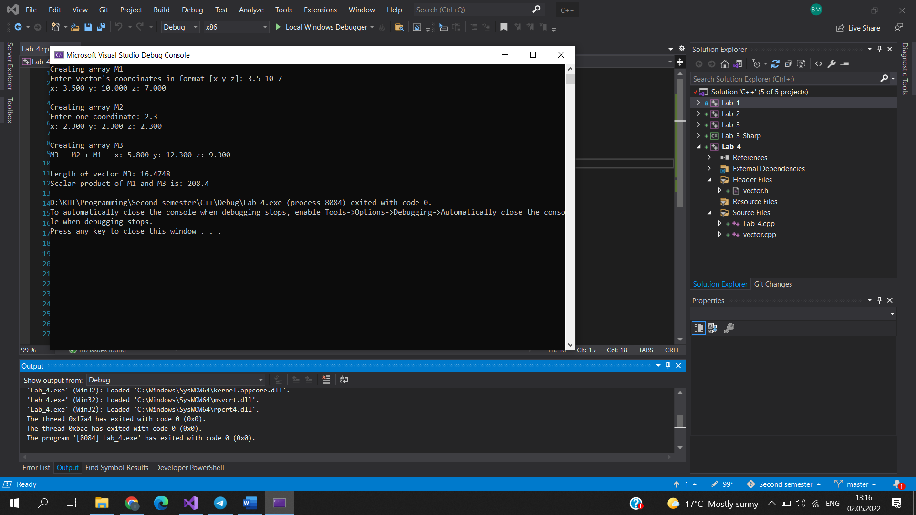

**Висновок**: Під час виконання лабораторної роботи я вивчив особливості створення класів з використанням перевантажених операторів (операцій) на прикладі мови С++. Результатом виконання лабораторної роботи є програма, основним завданням якої є створення класу вектору та ініціалізація трьох його об’єктів. Після тестування програм можна зробити висновок, що вони справляються із поставленою задачею.